**Лабораторная работа № 12**

***Программирование на SQL***

1. ***Цель работы***
   1. Изучение переменных в T-SQL.
   2. Изучение условных выражений.
   3. Изучение циклов.
2. ***Теоретическая часть***

Несмотря на то, что T-SQL – декларативный язык, у него есть расширение, позволяющее обрабатывать ошибки, создавать и выполнять хранимые процедуры и пользовательские функции, триггеры и сценарии с использованием локальных переменных, операторов присваивания, ветвлений и циклов.

Объявление переменной осуществляется с помощью оператора DECLARE. Упрощенный синтаксис команды имеет следующий вид:

DECLARE <@название> AS <тип>

Имена переменных в Transact-SQL начинаются с символа @.

Объявить сразу несколько переменных одним оператором DECLARE можно так: DECLARE <@название1> AS <тип1>, …, <@названиеN> AS <типN>

Ключевое слово AS необязательно.

При объявлении переменной можно ее инициализировать:

DECLARE <@название> AS <тип> = <значение>

Объявленным переменным можно присвоить различные значения с помощью оператора присваивания SET. Переменным должны присваиваться значения того типа данных, с каким они были объявлены. Упрощенный синтаксис команды имеет следующий вид:

SET <@название> = <значение>

Переменным можно присваивать скалярный результат выполнения запросов: SET <@название> = (SELECT <значение> FROM <таблица>)

Неинициализированные переменные имеют значение NULL, их нельзя использовать в выражениях.

Переменным можно присваивать значения с помощью команды SELECT:

SELECT <@переменная1> = <столбец1>, …, <@переменнаяN> = <столбецN> FROM

<таблица>)

Значения переменных можно вывести с помощью команды PRINT. Синтаксис команды имеет следующий вид:

PRINT <сообщение>

Сообщение может быть символьной константой, переменной символьного типа, переменной, неявно преобразуемой в последовательность символов, или выражения, возвращающего символьный результат.

Значения переменных можно вывести с помощью команды SELECT. Синтаксис команды имеет следующий вид:

SELECT <@переменная1> [AS псевдоним1], …, <@переменнаяN> [AS псевдонимN]

Для выполнения команды в зависимости от условия используется управляющая команда IF ... ELSE …. Инструкция, следующая за ключевым словом IF и его условием, выполняется только в том случае, если логическое выражение возвращает TRUE. Необязательное ключевое слово ELSE представляет другую инструкцию, которая выполняется, если условие IF не удовлетворяется и логическое выражение возвращает FALSE. Упрощенный синтаксис команды имеет следующий вид:

IF <условие> [BEGIN]

<команды> [END]

[ ELSE [BEGIN]

<команды> [END]

]

Условие должно возвращать только TRUE (ИСТИНА) или FALSE (ЛОЖЬ).

Если в блоке более чем одна команда, использование [BEGIN] … [END] обязательно.

Для выполнения повторяющихся операций применяется цикл WHILE. Упрощенный синтаксис команды имеет следующий вид:

WHILE <условие> [BEGIN]

<команды| BREAK | CONTINUE > [END]

Команда BREAK приводит к выходу из цикла и вызывает инструкции, следующие за ключевым словом END, обозначающим конец цикла.

Команда CONTINUE пропускает все команды после себя до конца цикла и переводит цикл на следующий шаг.

1. ***Практическая часть***

Таблица ***Ученики:***

|  |  |  |  |  |
| --- | --- | --- | --- | --- |
| **ID** | **Фамилия** | **Предмет** | **Школа** | **Баллы** |
| 1 | Иванова | Математика | Лицей | 98,5 |
| 2 | Петров | Физика | Лицей | 99 |
| 3 | Сидоров | Математика | Лицей | 88 |
| 4 | Полухина | Физика | Гимназия | 78 |
| 5 | Матвеева | Химия | Лицей | 92 |
| 6 | Касимов | Химия | Гимназия | 68 |
| 7 | Нурулин | Математика | Гимназия | 81 |
| 8 | Авдеев | Физика | Лицей | 87 |
| 9 | Никитина | Химия | Лицей | 94 |
| 10 | Барышева | Химия | Лицей | 88 |

***Пример 1:*** Даны числа a и b. Найти и вывести их сумму:

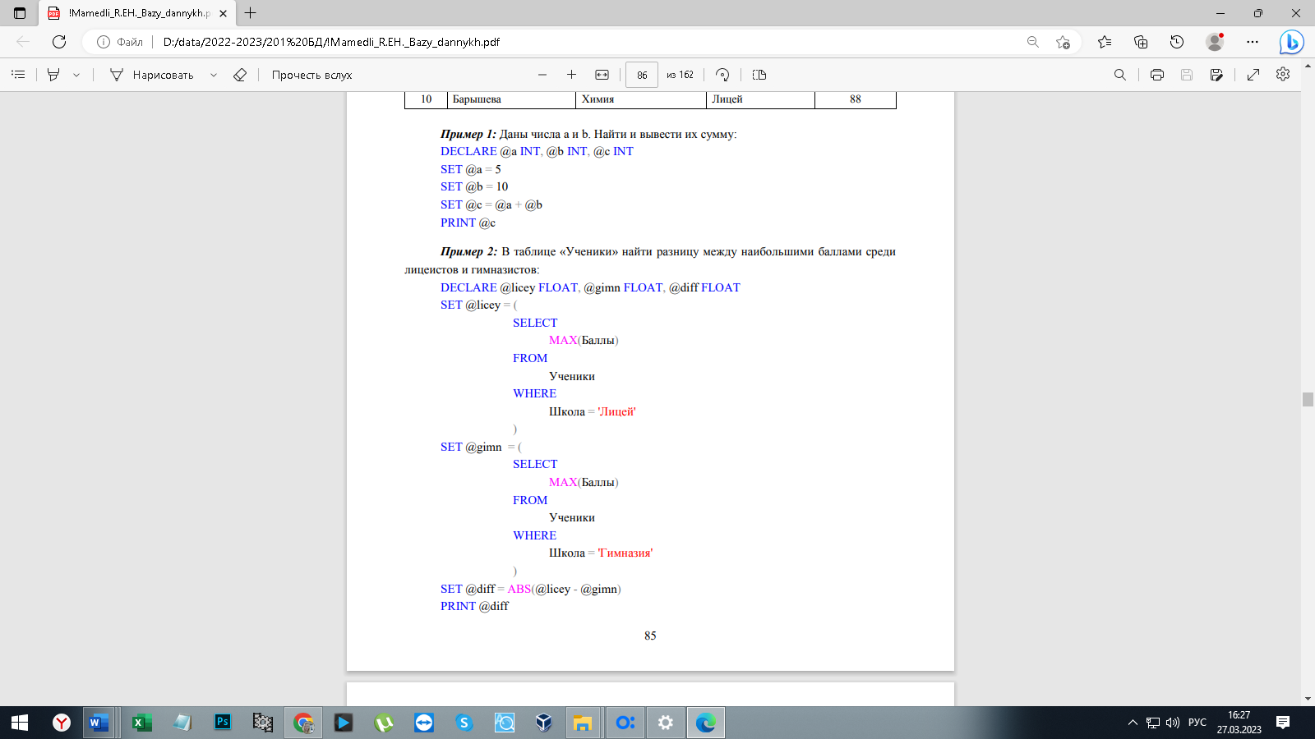

***Пример 2:*** В таблице «Ученики» найти разницу между наибольшими баллами среди лицеистов и гимназистов:



***Пример 3:*** В таблице «Ученики» найти разницу между наибольшими и наименьшими баллами:

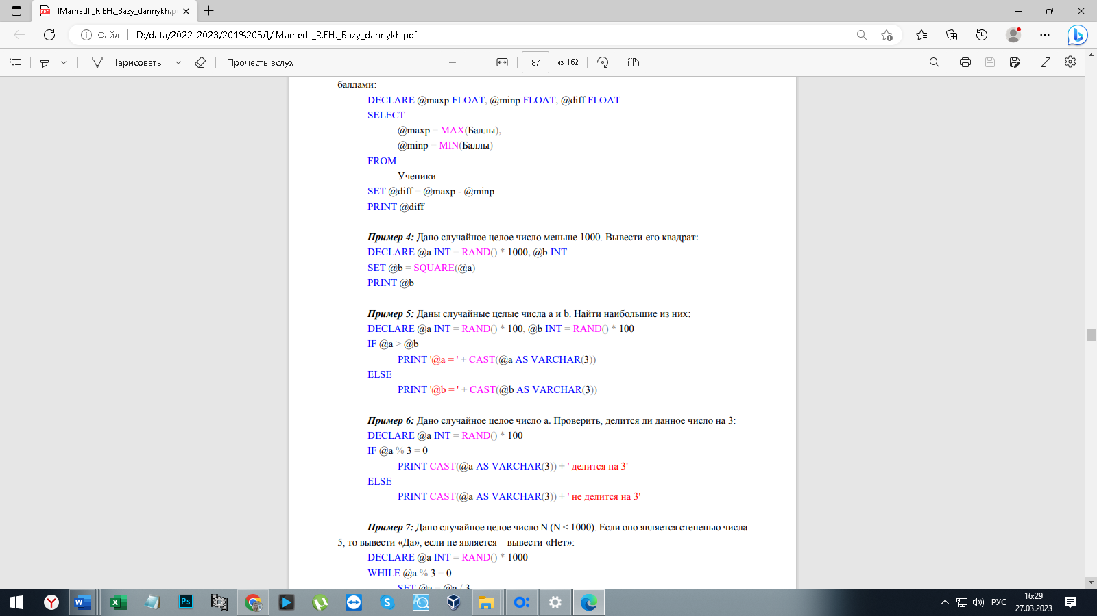

***Пример 4:*** Дано случайное целое число меньше 1000. Вывести его квадрат:



***Пример 5:*** Даны случайные целые числа a и b. Найти наибольшие из них:



***Пример 6:*** Дано случайное целое число a. Проверить, делится ли данное число на 3: 

***Пример 7:*** Дано случайное целое число N (N < 1000). Если оно является степенью числа 5, то вывести «Да», если не является – вывести «Нет»:

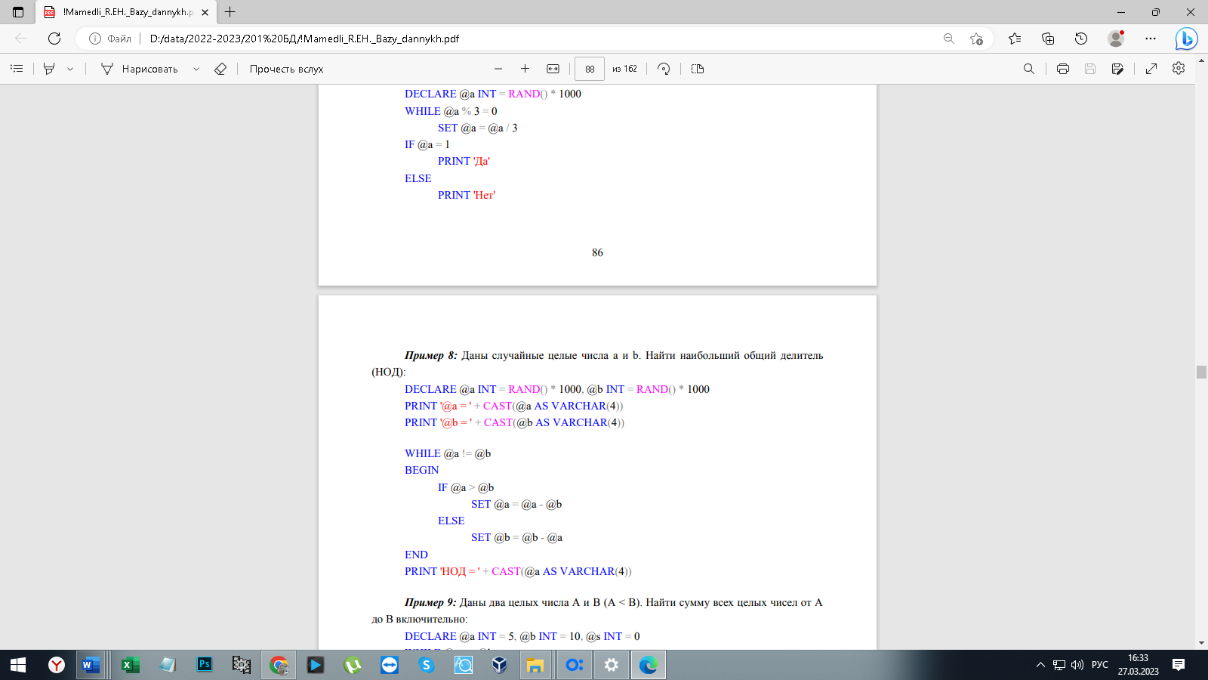

***Пример 8:*** Даны случайные целые числа a и b. Найти наибольший общий делитель (НОД):



***Пример 9:*** Даны два целых числа A и B (A < B). Найти сумму всех целых чисел от A до B включительно:

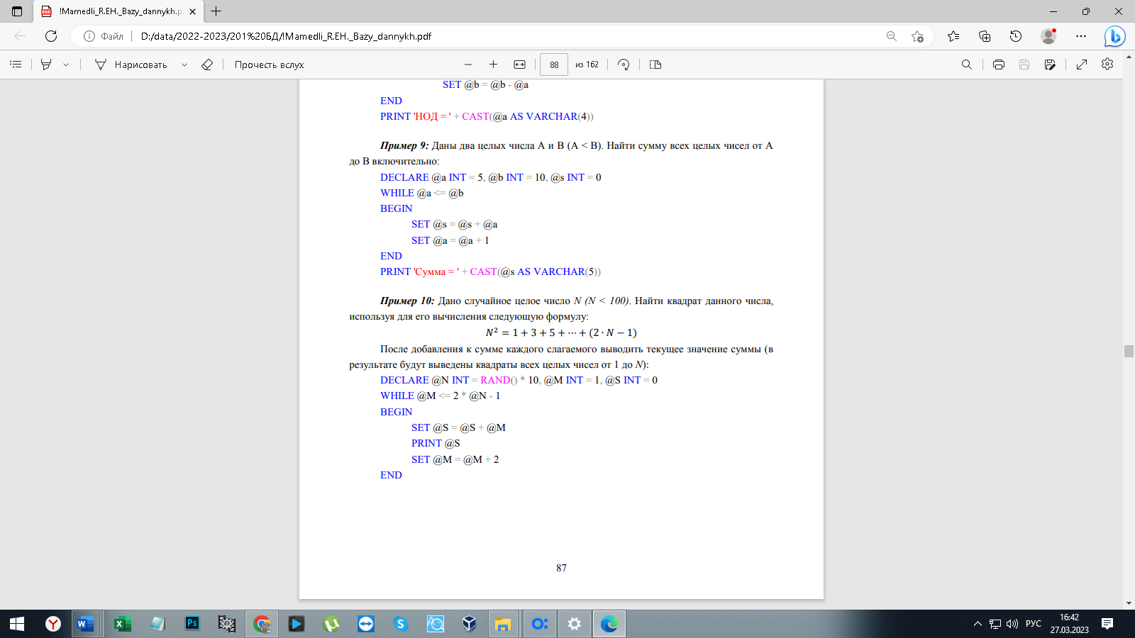

***Пример 10:*** Дано случайное целое число *N (N < 100)*. Найти квадрат данного числа, используя для его вычисления следующую формулу:

𝑁2 = 1 + 3 + 5 + ⋯ + (2 ∙ 𝑁 − 1)

После добавления к сумме каждого слагаемого выводить текущее значение суммы (в результате будут выведены квадраты всех целых чисел от 1 до *N*):



***Пример 11:*** Даны случайные целые числа A и B (A < B). Вывести все целые числа от A до B включительно; при этом число A должно выводиться 1 раз, число A + 1 должно выводиться 2 раза и т.д.:

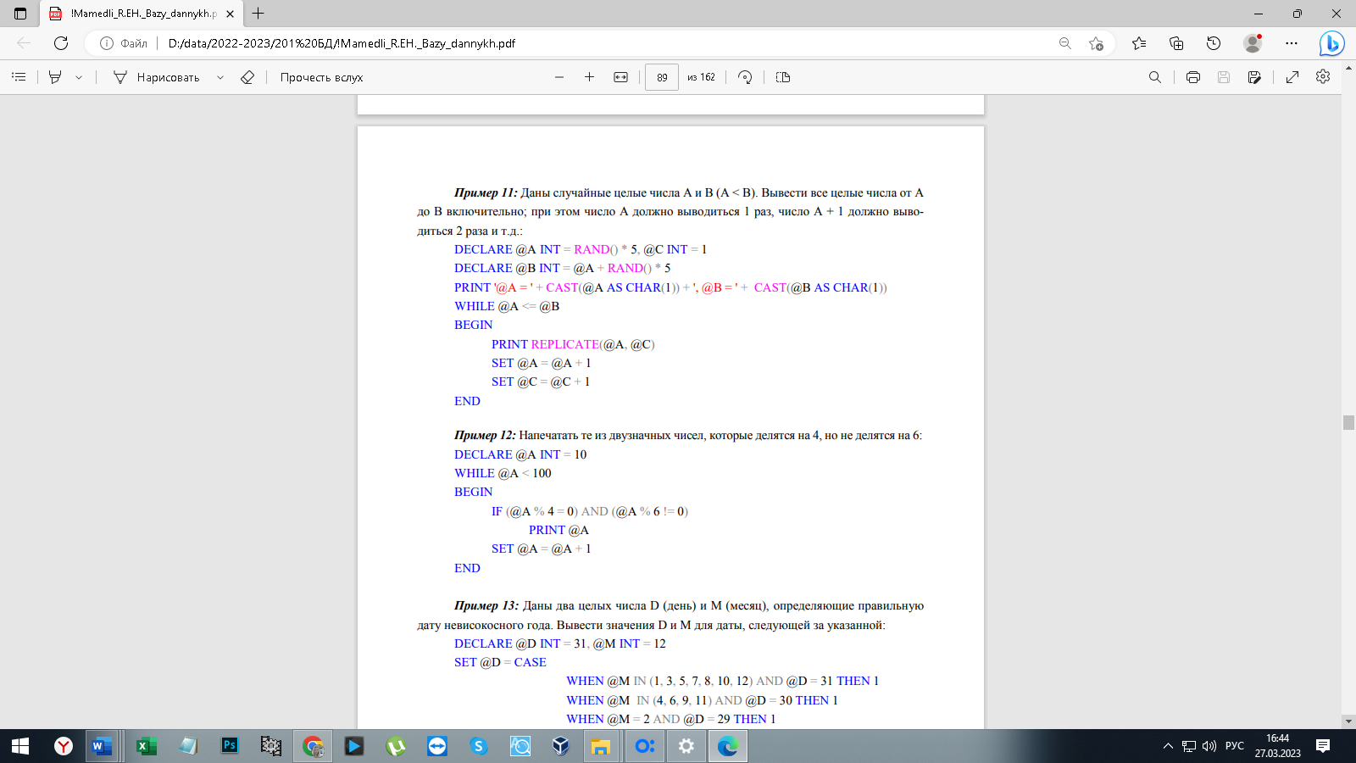

***Пример 12:*** Напечатать те из двузначных чисел, которые делятся на 4, но не делятся на 6: 

***Пример 13:*** Даны два целых числа D (день) и M (месяц), определяющие правильную дату невисокосного года. Вывести значения D и M для даты, следующей за указанной:

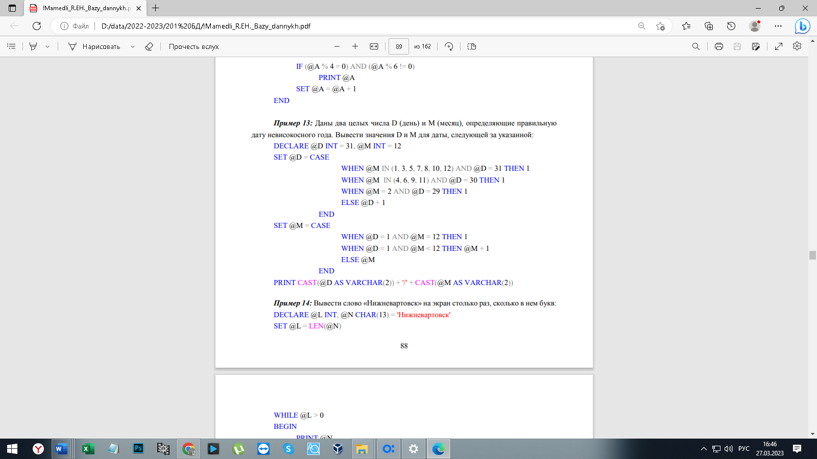

***Пример 14:*** Вывести слово «Нижневартовск» на экран столько раз, сколько в нем букв:

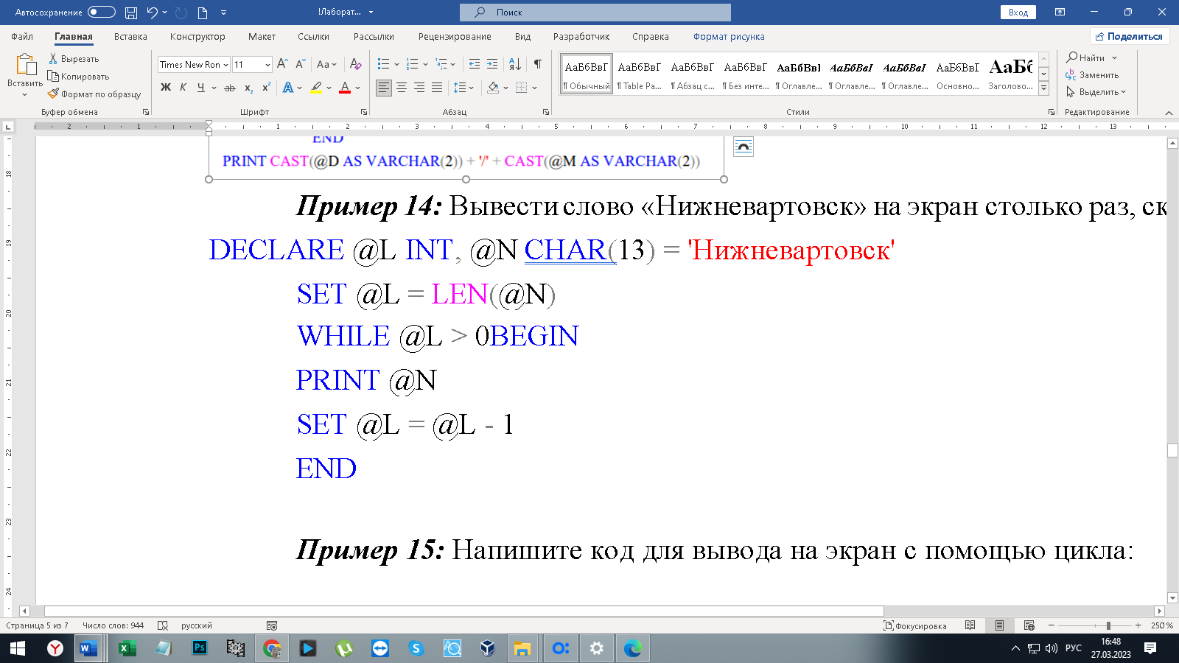

***Пример 15:*** Напишите код для вывода на экран с помощью цикла:

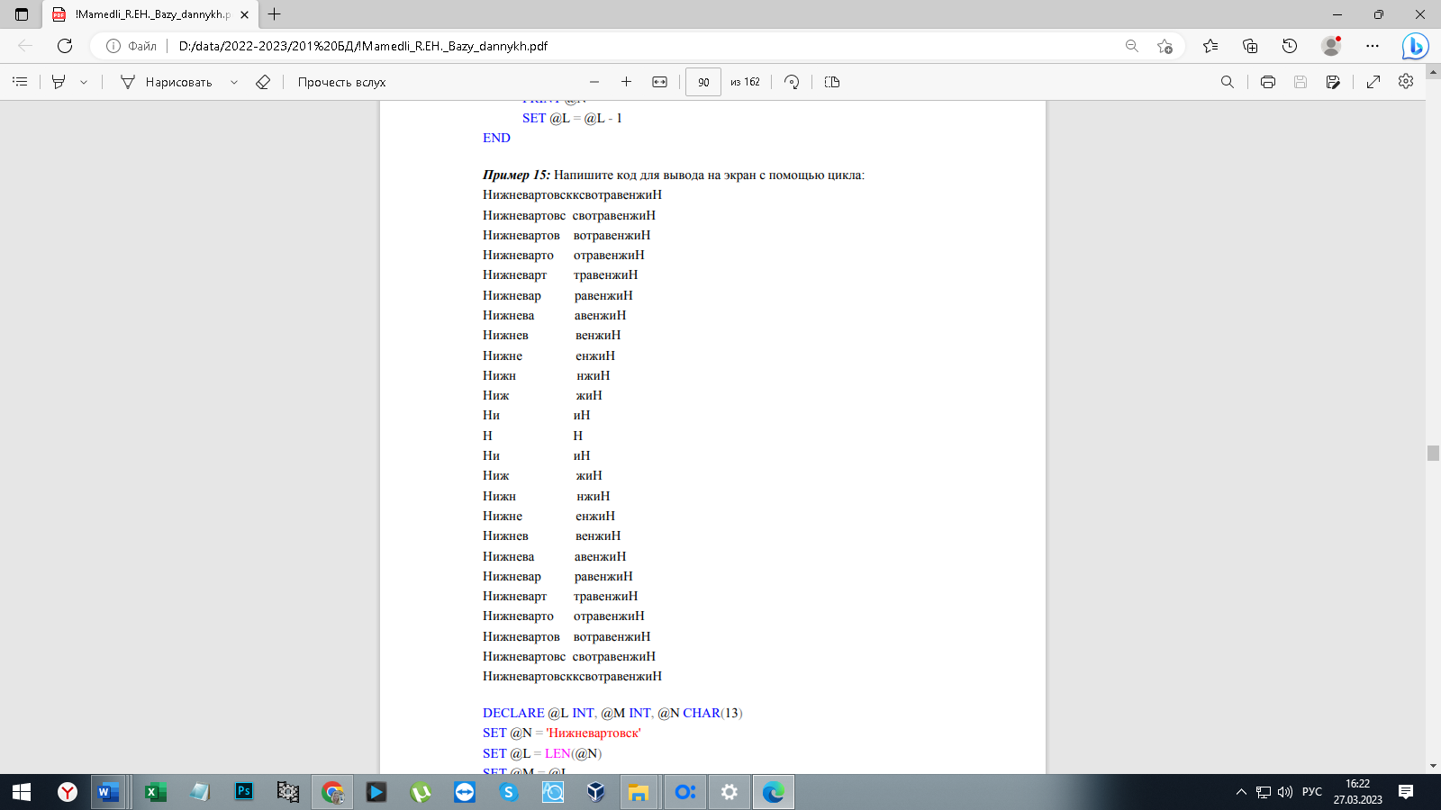

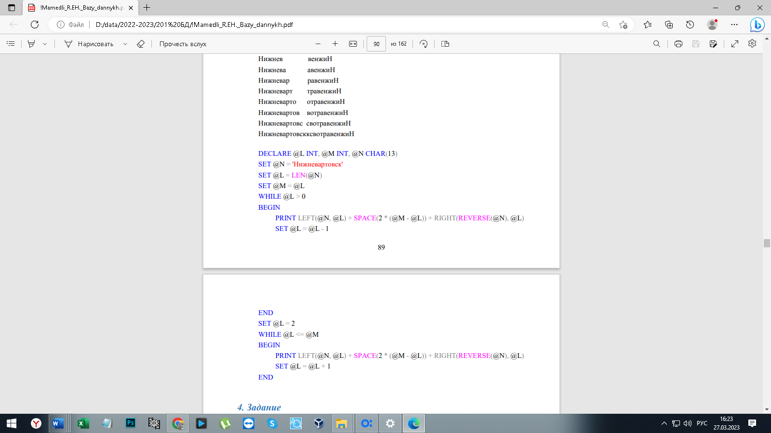 

1. ***Задание***
2. Даны числа A и B. Найти и вывести их произведение.
3. В таблице «Ученики» найти разницу между средними баллами лицеистов и гимназистов.
4. В таблице «Ученики» проверить на четность количество строк.
5. Дано четырехзначное число. Вывести сумму его цифр.
6. Даны случайные целые числа a, b и c. Найти наименьшее из них.
7. Дано случайное целое число a. Проверить, делится ли данное число на 11.
8. Дано случайное целое число N (N < 1000). Если оно является степенью числа 3, то вывести «Да», если не является – вывести «Нет».
9. Даны случайные целые числа a и b. Найти наименьший общий кратный (НОК).
10. Даны два целых числа A и B (A<B). Найти сумму квадратов всех целых чисел от A до B включительно.
11. Найти первое натуральное число, которое при делении на 2, 3, 4, 5, и 6 дает остаток 1, но делится на 7.
12. Вывести свою фамилию на экран столько раз, сколько в нем букв.
13. Напишите код для вывода на экран с помощью цикла:

